Verslag Programming

Team: 5

Datum: 1 november 2019

Versie: 1

# Inleiding

Wij zijn van plan om met ons tweeën het project Fietsenstalling te maken, inclusief het optionele deel. Omdat wij met ons tweeën zijn is een projectleider overbodig en zullen wij compromissen sluiten. De taken zullen daardoor ook gemakkelijk kunnen worden verdeeld en feedback zal duidelijk gekoppeld kunnen worden aan het product. De taakverdeling, planning en feedback zullen verder in het verslag worden beschreven.

# Teamgegevens

## Contactgegevens

|  |  |  |
| --- | --- | --- |
| **Naam** | **Emailadres (@student.hu.nl)** | **Telefoonnummer** |
| Teamlid 1 | [luca.bergman@student.hu.nl](mailto:luca.bergman@student.hu.nl) | 06-51225800 |
| Teamlid 2 | [stijn.castrop@student.hu.nl](mailto:stijn.castrop@student.hu.nl) | 06-28023516 |

## Rolverdeling

|  |  |  |
| --- | --- | --- |
| **Rol** | **Beschrijving** | **Naam / Namen** |
| Teamleider | Leidt de vergaderingen. Houdt bij wie welke taak doet, en of alles op tijd wordt opgeleverd. | Luce en Stijn |
| Analist | Analyseert het probleem/ de taak, en maakt vervolgens een globaal overzicht van de applicatieworkflow. | Luca en Stijn |
| Tester | Test of de applicatie daadwerkelijk doet wat deze moet doen: Komt het overeen met de opdracht en de applicatieworkflow? | Luca en Stijn |
| Teamlid | Programmeert delen van de applicatie | Luca en Stijn |

# Applicatieworkflow

In de bijlagen zijn de flowcharts te vinden die wij gemaakt hebben voor dit project. Hier hebben wij onderscheid gemaakt tussen de de GUI en de bot.

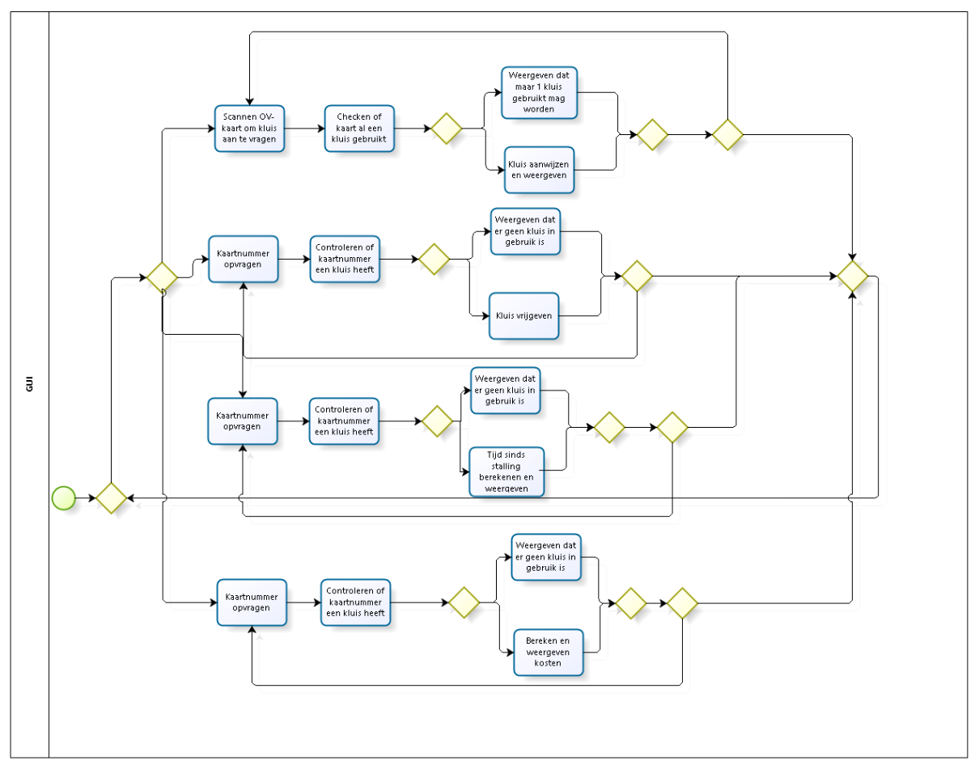

Figuur Flowchart GUI

In figuur 1 is de flowchart van de GUI weergegeven. Bij de eerste splitsing wordt er gekozen tussen welke functies we uit willen laten voeren. Hier kan gekozen worden tussen een nieuwe kluis aanvragen, een kluis inleveren, de tijd dat de kluis in gebruik is weergeven of de kosten van de stalling zijn.

Als er gekozen is om de kaart te scannen wordt er gewacht tot er een kaartcode binnenkomt. Deze wordt gecontroleerd of die een kluis in gebruik heeft of niet. Als die een kluis in gebruik heeft wordt er aangegeven dat er maar 1 kluis per kaart gebruikt mag worden. Als er nog geen kluis in gebruik is wordt er een kluis aangewezen die nu gekoppeld is aan de kaart. Hierna kan er een nieuwe kaart gescand worden of terug gegaan naar het hoofdmenu.

Als er gekozen is om de kluis terug te geven wordt er gewacht tot er een kaartnummer gegeven wordt. Deze wordt gecontroleerd of die een kluis in gebruik heeft of niet. Als die een kluis in gebruik heeft wordt deze vrijgegeven en is die niet meer gekoppeld aan de kaart. Als de kaart geen kluis in gebruik heeft wordt dit weergegeven. Hierna kan een nieuwe kaart ingevoerd worden of weer terug gegaan naar het hoofdmenu.

Als er gekozen is om te bekijken voor hoe lang de kluis al bezet is door een kaart wordt. Zodra er een kaartnummer opgegeven is wordt er gekeken of deze een kluis in gebruik heeft of niet. Als die een kluis in gebruik heeft zoekt die op sinds wanneer die er staat en haalt dit af van de huidige tijd. Het resultaat dat hieruit komt wordt weergegeven. Hierna kan er een nieuwe kaartnummer ingevoerd worden om daarvan de prijs te berekenen of er kan terug naar het hoofdmenu.

Als er gekozen wordt om de kosten te berekenen van de kluis wordt er gewacht tot er een kaartnummer gegeven wordt. Zodra deze binnenkomt wordt er gekeken of de kaart een kluis in gebruik heeft of niet. Als die een kluis in gebruik heeft wordt de duur van de stalling opgehaald en dan vermenigvuldigd met 30 cent voor elk uur. Het resultaat dat hier uit komt wordt weergegeven. Hierna kan er een nieuw kaartnummer ingevoerd worden of terug gegaan naar het hoofdmenu.

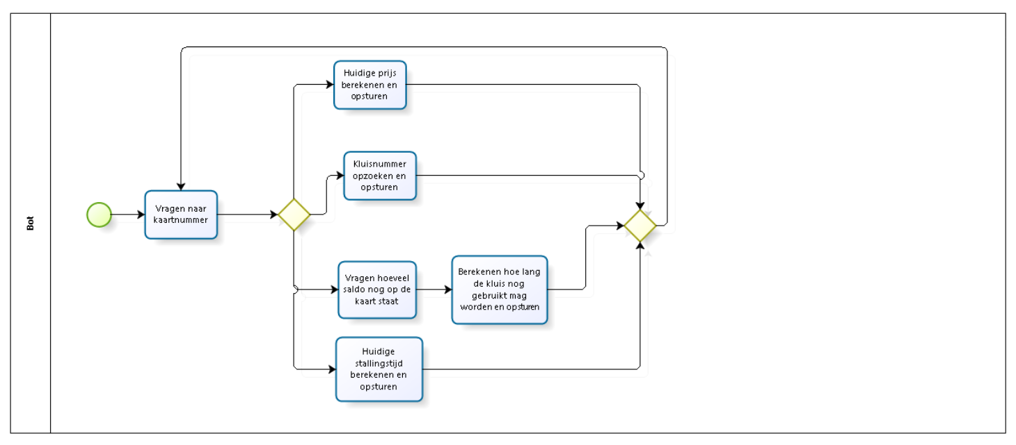

Figuur Flowchart Bot

In figuur 2 word de flowchart van de bot weerschreven. De bot wacht altijd als eerst op een “/start” command. Zodra de bot deze ontvangt word er direct om het ov chipkaartnummer gevraagd, deze wordt opgeslagen zodat die niet telkens opnieuw moet worden ingevoerd. Bij de eerste command “/huidigeprijs” wordt de huidige prijs berekent van de kluis dat hoort bij het ov chipkaartnummer door de verstreken aantal minuten sinds stalling te vermenigvuldigen met de prijs per minuut. Bij optie twee “/kluisnummer” wordt de JSON file doorzocht totdat het goede kluisje is gevonden, daarna wordt het kluisjesnummer terug gestuurd. Bij optie drie “/resterendetijd” wordt de huidige prijs berekend en daarna om het huidige saldo gevraagd, deze wordt er van af getrokken en met het resterende saldo wordt de maximale tijd van stalling berekend. Bij de laatste optie nummer 4 “/huidigetijd” wordt de aantal tijd sinds stalling berekend en terug gestuurd.

# Planning en taakverdeling

*Geef hier aan wat de taken per teamlid zijn, en of ze al voldaan zijn.*

|  |  |  |  |  |  |
| --- | --- | --- | --- | --- | --- |
| **Teamlid** | **Taak** | **Geschatte uren** | **Deadline** | **Voldaan?** | **Reële uren** |
| 1 | Bot |  |  | Ja/~~nee~~ |  |
| 2 | GUI |  |  | Ja/~~nee~~ |  |
| 1 | Main code |  |  | Ja/~~nee~~ |  |
| 2 | Main code |  |  | Ja/~~nee~~ |  |

# Zelfreflectie

Luca:

Situatie

Tijdens het project voor ons miniproject Programming hebben wij samen veel gecodeerd en gediscusieerd. Dit hebben wij voornamelijk op overdag op school gedaan.

Taak

Mijn taak en rol was om te werken aan en mee te denken aan de limieten en eisen van het eindproduct. Uiteindelijk wou ik ook een mooi werkend eindproduct behalen, dat is ook tegelijkertijd wat van mij werdt verwacht. Daarmee rolt het ook zeer mooi samen met wat ik vond dat moest gebeuren, want dat zijn mijn taak en rol.

Actie

Ik voelde een druk om het miniproject in te leveren. Dat pakte ik ook aan door daadwerkelijk er aan te werken met mijn groepsgenoot. We liepen samen op een gelijk tempo dus er viel niks op elkaar op te merken. Daardoor was er eigenlijk zeer weinig gaande in dit duo.

Resultaat

Uiteindelijk hebben wij een werkend eindproduct opgeleverd naast de niet werkende raspberry PI. Dit hebben wij ruim optijd ingeleverd. We zijn er beide zeer blij mee naast het frustrerende optionele deel. Dit deel was uit ons perspectief niet goed uitgewerkt door de HU. Er had hier meer begeleiding bij kunnen zijn sinds de TI docenten hier niet specifiek tijd voor hadden gemaakt. Daardoor kon er niet goed om hulp worden gevraagd bij de TI docenten en werd dit deel een stuk uitdagender.

Reflectie

Ik vond mezelf uitstekend en ben uitermate tevreden met het resultaat. Ik heb geleerd hoe ik met tKinter en een telegram bot moet werken. De volgende keer zou ik om nog meer begeleiding vragen rondom de raspberry PI. Sinds een optioneel deel nu gefaald is zonder dat ik of mijn groepsgenoot daadwerkelijk weten waarom. Daarvoor heb ik een TI docent nodig. Wat ik heb geleerd kan ik toepassen in mijn eigen vrije tijd als ik een leuk projectje wil starten.

Stijn:

Situatie:

Tijdens het project hebben we samen gewerkt aan het project Stalling voor Programmeren gewerkt. Hier hadden we 5 lesdagen voor om het in zijn geheel af te maken en op te leveren. We hebben alles op school gemaakt en zo goed als niets thuis gedaan.

Taak:

Mijn taak was het programmeren van de GUI en samen met Luca de main-code te maken. Verder hebben we samen aan de documentatie gewerkt en heb ik de flowcharts gemaakt. Ik verwachtte dat de documentatie niet moeilijk zou worden en het programmeren zelf nog wel te doen zou zijn.

Actie:

Aan het einde van het project kwam er toch nog wat druk naar boven omdat we graag wat extra functies toe wilden voegen die andere functies een beetje in de war brachten of aangepast moesten worden om te zorgen dat ze altijd werkten. Er was een goede reactie samen met Luca, we konden goed overweg met elkaar en elkaar helpen waar nodig.

Resultaat:

Uiteindelijk is er een werkende gui en bot opgeleverd die samen met een JSON-file kunnen werken waaruit ze hun informatie halen en weer kunnen geven. Helaas konden we niet een kaartscanner hier aan toevoegen omdat deze geen input gaf. We waren beide tevreden met het eindresultaat.

Reflectie:

Ik vond dat het project redelijk goed liep, we hebben niet buiten school tijd aan het project hoeven besteden en waren mooi op tijd klaar. Ik ben zeer tevreden met wat we hebben opgeleverd. Ik heb geleerd hoe ik met Tkinter kan werken en een bot kan maken om die hier ook mee te laten werken. Ik zou de volgende keer niets anders doen omdat het zo goed verliep.

# Peer feedback

|  |  |  |
| --- | --- | --- |
| **Teamlid** | **Top** | **Tip** |
| 1 | Communicatie, tempo en kwaliteit van het werk zijn zeer goed | Iets terughouden met de ambitie. |
| 2 | Communicatie, tempo en kwaliteit van het werk zijn zeer goed | Op tijd komen. |

## Bijdrage aan het project

|  |  |  |
| --- | --- | --- |
| **Teamlid** | **Bijdrage (totaal:10)** | **Bijdrage (totaal:10)** |
| 1 | X | 10 |
| 2 | 10 | X |

# Slotwoord

Bij nader inzien was onze verwachting dat een taakverdeling en afspraken niet nodig waren correct. Ieder groepslid heeft even veel gedaan en verdient een even hoog punt als de ander. Wij zijn wel van mening dat de optionele opdracht niet goed is gemaakt. Het is onduidelijk hoe een raspberry pi een variable naar de computer toe zou moeten sturen en het is ook onduidelijk of het slecht is om alle scripts op de raspberry pi te runnen om zo niet tegen het probleem aan te lopen van file sharing. Daar is namelijk op ons niveau nog geen realistische oplossing voor. Verduidelijking van dat aspect van het project zou zeer gewardeerd worden. Ondanks dat was het project zeker uitdagend genoeg. Er waren geen knooppunten waar wij ons niet uit konden wikkelen. Hierbij ook dat wij van dit project hebben genoten.

# Bijlage 1: Teamovereenkomst

Zie bijlage Teamovereenkomst.docx en flowcharts